Ngày giảng: / /2022
TIẾT 15. BÀI 8. TRỒNG, CHĂM SÓC VÀ BẢO VỆ RỪNG
I. MỤC TIÊU BÀI HỌC: Sau bài học này học sinh phải:
1. Kiến thức
- Tóm tắt được những công việc chăm sóc cây rừng
- Đề xuất được những công việc nên và không nên làm để bảo vệ rừng
2. Năng lực
2.1. Năng lực công nghệ
- Nhận thức công nghệ: Nhận biết được những công việc chăm sóc cây rừng
- Sử dụng công nghệ: Thực hiện những công việc nên và không nên làm để bảo vệ rừng.
2.2. Năng lực chung
- Năng lực tự chủ, tự học.
- Năng lực giao tiếp và hợp tác: Biết sử dụng thông tin để trình bày, thảo luận các vấn đề liên quan đến chăm sóc và bảo vệ rừng, lắng nghe và phản hồi tích cực trong quá trình hoạt động nhóm
- Năng lực giải quyết vấn đề: Giải quyết được các tình huống đặt ra.
3. Phẩm chất
- Chăm chỉ: Có ý thức vận dụng kiến thức về trồng, chăm sóc và bảo vệ rừng vào thực tiễn
- Trách nhiệm: Tích cực trong các hoạt động. Có ý thức trồng, chăm sóc và bảo vệ rừng và môi trường sinh thái.
II. THIẾT BỊ DẠY HỌC VÀ HỌC LIỆU
1. Chuẩn bị của giáo viên
- Giấy A4. Phiếu học tập.Bài tập. Ảnh, power point.
2. Chuẩn bị của HS
- Dụng cụ học tập phục vụ cho quá trình hoạt động nhóm
- Học bài cũ. Đọc trước bài mới.
III. TIẾN TRÌNH DẠY HỌC
Hoạt động 1: Giới thiệu bài mới
a.Mục tiêu: Khơi gợi nhu cầu tìm hiểu về chăm sóc và bảo vệ rừng
b. Nội dung: HS trả lời được câu hỏi
GV yêu cầu HS quan sát hình ảnh sau
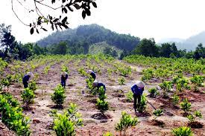
Rừng keo
GV yêu cầu HS thảo luận nhóm theo cặp bàn trong thời gian 2 phút và trả lời câu hỏi
? Để từ khu rừng mới trồng sau một thời gian thành một khu rừng xanh tốt chúng ta cần phải làm gì
HS quan sát và tiếp nhận nhiệm vụ.
c. Sản phẩm: Báo cáo hoạt động nhóm.
HS trả lời được câu hỏi
Chăm sóc và bảo vệ rừng.
d. Tổ chức hoạt động
Chuyển giao nhiệm vụ
GV yêu cầu HS quan sát và thảo luận trao đổi nhóm cặp bàn, trả lời câu hỏi
trên trong thời gian 2 phút.
HS quan sát và tiếp nhận nhiệm vụ.
Thực hiện nhiệm vụ
HS quan sát, trao đổi nhóm cặp bàn, trả lời câu hỏi.
Báo cáo, thảo luận
GV yêu cầu đại diện nhóm trình bày, nhóm khác nhận xét và bổ sung.
Đại diện nhóm trình bày, nhóm khác nhận xét và bổ sung.
Kết luận và nhận định
GV nhận xét trình bày của HS.
GV chốt lại kiến thức.
GV vào bài mới: Sau khi trồng, cần phải chăm sóc và bảo vệ như thế nào để cây rừng sinh trưởng, phát triển tốt. Để trả lời câu hỏi này thì chúng ta vào bài hôm nay.
Hoạt động 2: Hình thành kiến thức mới
Nội dung 1. Tìm hiểu các biện pháp chăm sóc cây rừng(15’)
a.Mục tiêu: Trình bày được các biện pháp chăm sóc cây rừng
b. Nội dung: HS quan sát hình ảnh và trả lời câu hỏi PHT1
PHIẾU HỌC TẬP 1
Quan sát Hình 8.4 và nêu các công việc chăm sóc cây rừng phù hợp với từng ảnh trong hình.
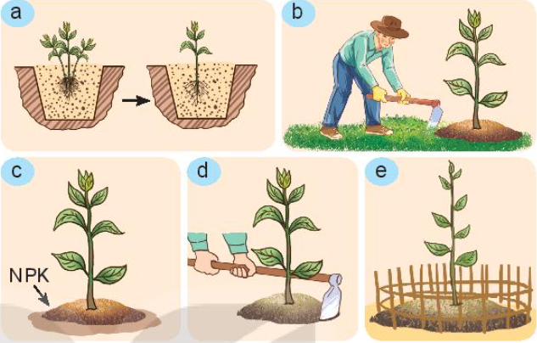
c. Sản phẩm: Báo cáo hoạt động nhóm và hoàn thành PHT1
Hình a: Tỉa và dặm cây.
Hình b: Phát quang và làm cỏ dại.
Hình c: Bón phân cho cây.
Hình d: Xới đất và vun gốc.
Hình e: Làm hàng rào bảo vệ cây.
d. Tổ chức hoạt động
Hoạt động của GV và HS | Nội dung cần đạt
Chuyển giao nhiệm vụ  GV đưa ra PHT số 1  GV chia lớp thành các nhóm, Gv phát giấy A0 và yêu cầu các nhóm tiến hành thảo luận và hoàn thành yêu cầu của PHT số 1  HS nhận nhiệm vụ học tập  Thực hiện nhiệm vụ  HS nhận nhóm.  HS hoạt động theo nhóm, phân vai cụ thể công việc cụ thể của từng thành viên trong nhóm.  HS ngồi vào vị trí tương ứng từng phần chia trên giấy.  HS tự viết ý trả lòi của mình ra giấy trước khi thảo luận nhóm.  Thư kí nhóm tổng hợp các ý kiến cá nhân của nhóm viết vào phần trung tâm để chuẩn bị báo cáo.  GV theo dõi, giúp đỡ các nhóm gặp khó khân.  Báo cáo, thảo luận  GV yêu cầu đại diện nhóm trình bày, nhóm khác nhận xét và bổ sung.  Đại diện nhóm trình bày, nhóm khác nhận xét và bổ sung.  Kết luận và nhận định  GV nhận xét trình bày của HS. GV chốt lại kiến thức.  HS nghe và ghi nhớ, ghi nội dung vào trong vở. | II.Chăm sóc cây rừng  - Chăm sóc định kình khoảng 1-2 lần mỗi năm  - Các công việc chăm sóc  Tỉa và dặm cây.  + Phát quang và làm cỏ dại.  + Bón phân cho cây.  + Xới đất và vun gốc.  + Làm hàng rào bảo vệ cây.
Nội dung 2. Tìm hiểu các biện pháp bảo vệ rừng và môi trường sinh thái(15’)
a.Mục tiêu: Trình bày các biện pháp bảo vệ rừng và môi trường sinh thái
b. Nội dung: HS hoàn thành PHT
PHIẾU HỌC TẬP 2
Chỉ ra những việc nên và không nên làm để bảo vệ rừng và môi trường sinh thái theo mẫu bảng dưới đây:
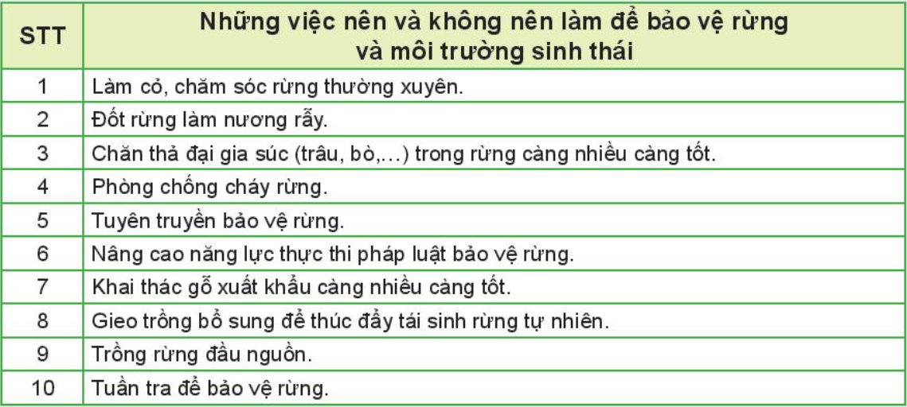
c. Sản phẩm: Báo cáo hoạt động nhóm.
- Các việc nên làm:
1. Làm cỏ, chăm sóc rừng thường xuyên.
4. Phòng chống cháy rừng.
5. Tuyên truyền bảo vệ rừng.
6. Nâng cao năng lực thực thi pháp luật bảo vệ rừng.
8. Gieo trồng bổ sung để thúc đẩy tái sinh rừng tự nhiên.
9. Trồng rừng đầu nguồn.
10. Tuần tra để bảo vệ rừng.
- Các việc không nên làm:
2. Đốt rừng làm nương rẫy.
3. Chăn thả đại gia súc (trâu, bò,...) càng nhiều càng tốt.
7. Khi thác gỗ xuất khẩu càng nhiều càng tốt.
d. Tổ chức hoạt động
Hoạt động của GV và HS | Nội dung cần đạt
Chuyển giao nhiệm vụ  GV yêu cầu HS quan sát và thảo luận trao đổi nhóm cặp bàn, hoàn thành PHT trên trong thời gian 2 phút.  HS quan sát và tiếp nhận nhiệm vụ.  Thực hiện nhiệm vụ  HS quan sát, trao đổi nhóm cặp bàn, hoàn thành PHT trên.  Báo cáo, thảo luận  GV yêu cầu đại diện nhóm trình bày, nhóm khác nhận xét và bổ sung.  Đại diện nhóm trình bày, nhóm khác nhận xét và bổ sung.  Kết luận và nhận định  GV nhận xét trình bày của HS.  GV chốt lại kiến thức. HS ghi vở | III.Bảo vệ rừng và môi trường sinh thái  - Làm cỏ, chăm sóc rừng thường xuyên.  - Phòng chống cháy rừng.  - Tuyên truyền bảo vệ rừng.  - Nâng cao năng lực thực thi pháp luật bảo vệ rừng.  - Gieo trồng bổ sung để thúc đẩy tái sinh rừng tự nhiên.  - Trồng rừng đầu nguồn.  - Tuần tra để bảo vệ rừng.
Hoạt động 3: Luyện tập(8’)
a.Mục tiêu: Củng cố kiến thức về chăm sóc và bảo vệ rừng
b. Nội dung: HS tiến hành làm bài tập
Bài tập 1.
1. Hoàn thành vào vở tên công việc chăm sóc rừng theo mẫu bảng dưới đây:
- 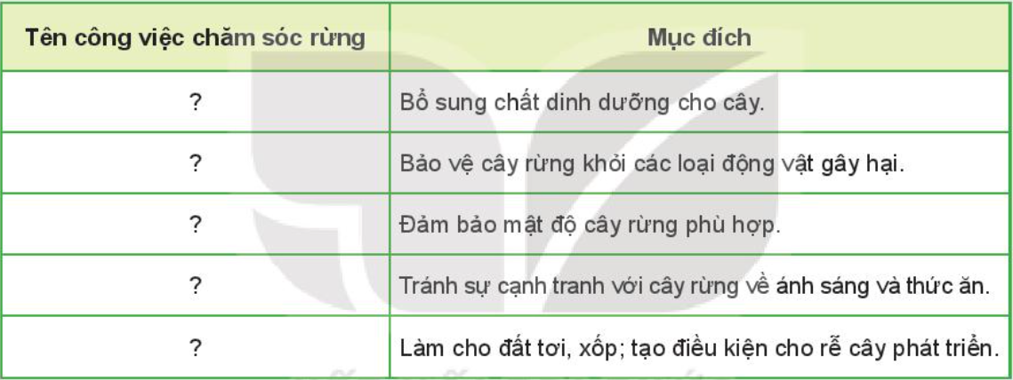
c. Sản phẩm: HS các nhóm hoàn thành bài tập
- Bài tập 1
1.
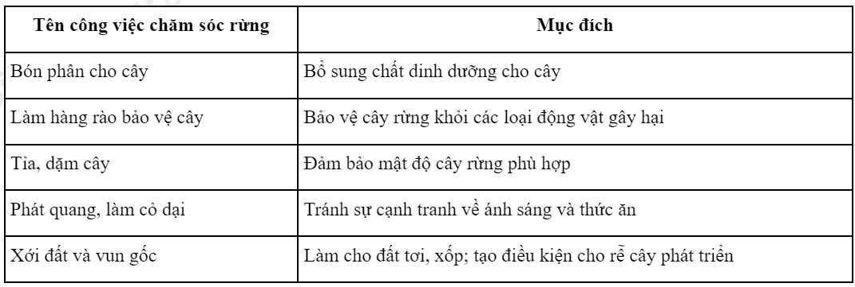
d. Tổ chức thực hiện:
Hoạt động của GV và HS | Nội dung cần đạt
Chuyển giao nhiệm vụ  GV yêu cầu HS thảo luận trao đổi nhóm cặp bàn, hoàn thành bài tập trong thời gian 4 phút.  Thực hiện nhiệm vụ  HS thảo luận trao đổi nhóm cặp bàn, hoàn thành bài tập  Báo cáo, thảo luận  GV yêu cầu đại diện nhóm trình bày, nhóm khác nhận xét và bổ sung.  Đại diện nhóm trình bày, nhóm khác nhận xét và bổ sung.  Kết luận và nhận định  GV nhận xét, đánh giá trình bày của HS.  GV khen bạn có kết quả tốt nhất. HS nghe và ghi nhớ. | HS hoàn thành bài tập
Hoạt động 4: Vận dụng(3’)
a.Mục tiêu: Vận dụng kiến thức về trồng, chăm sóc và bảo vệ rừng vào trong thực tiễn
b. Nội dung: HS về nhà hoàn thành yêu cầu sau
1. Tham gia chăm sóc cây trong khuôn viên nhà trường hoặc khu vực em sinh sống theo kĩ thuật đã học.
2. Quan sát chăm sóc cây ở gia đình/nhà trường/địa phương em và đề xuất những điểm cần thay đổi (nếu có).
3. Viết một đoạn văn ngắn, một câu chuyện hoặc vẽ một bức tranh thể hiện tầm quan trọng của việc bảo vệ rừng và tuyên truyền, vận động mọi người cùng chung tay bảo vệ rừng.
Ghi trên giấy A4. Giờ sau nộp lại cho GV.
c. Sản phẩm: Bản ghi trên giấy A4.
d. Tổ chức thực hiện:
Hoạt động của GV và HS | Nội dung cần đạt
Chuyển giao nhiệm vụ  GV yêu cầu HS về nhà thực hiện yêu cầu phần nhiệm vụ ở phần nội dung.  Thực hiện nhiệm vụ  HS thực hiện nhiệm vụ của GV tại nhà  Báo cáo, thảo luận  HS trình bày kết quả của mình, HS khác nhận xét và bổ sung.  Kết luận và nhận định  GV nhận xét, đánh giá trình bày của HS.  GV khen bạn có kết quả tốt nhất. HS nghe và ghi nhớ. | Bản ghi trên giấy A4

